«СОГЛАСОВАНО»  И.о. начальника департамента образования администрации города Кирова  А. Л. Петрицкий  « » _____________2016 г.  «СОГЛАСОВАНО»  Начальник ОГИБДД УМВД России по городу Кирову  подполковник полиции  А. Н. Власов  « » ______________2016 г. |  |  |  | «УТВЕРЖДАЮ»  Директор МБОУ ООШ №7  г. Кирова  ____________А. Н. Лыскова  « 20 » февраля 2016 г.

ПАСПОРТ
дорожной безопасности
Муниципального общеобразовательного учреждения
«Основная общеобразовательная школа №7» города Кирова

2016
Общие сведения

Муниципальное бюджетное общеобразовательное учреждение
(Наименование ОУ)
«Основная общеобразовательная школа №7» города Кирова
Тип ОУ общеобразовательное учреждение
Юридический адрес ОУ: 610912 г. Киров, пос. Дороничи, ул. Мира, 1
Фактический адрес ОУ: 610912 г. Киров, пос. Дороничи, ул. Мира, 1

Руководители ОУ:
Директор: Лыскова Антонина Николаевна 55-41- 71
(фамилия, имя, отчество) (телефон)
Заместитель директора
по учебно – воспитательной
работе: Бетехтина Тамара аркадьевна 55-41-72
(фамилия, имя, отчество) (телефон)
Ответственные работники
муниципального органа
образования главный специалист отдела общего
среднего и дополнительного образования
департамента образования
администрации города Кирова Козулин А.Д
(должность) (фамилия, имя, отчество)
35-30-06
(телефон)
Ответственные от
Госавтоинспекции начальник отдела отделения ОПБДД
ГИБДД города Кирова Невидничная И.В.
(должность) (фамилия, имя, отчество)
36-21-77
инспектор государственной
инспекции отделения технического
надзора ГИБДД города Кирова Зворыгин В.В.
(должность) (фамилия, имя, отчество)
64-24-86
(телефон)

Ответственные работники
за мероприятия по профилактике
детского травматизма старшая вожатая Чеглакова Г. В.
(должность) (фамилия, имя, отчество)
554171
(телефон)

Руководитель или ответственный
работник дорожно-эксплуатационной
организации, осуществляющей
содержание УДС∗ Лысков В.Е. 52-01-07
(фамилия, имя, отчество) (телефон)

Руководитель или ответственный
работник дорожно-эксплуатационной
организации, осуществляющей
содержание ТСОДД* _____________________ ______________
(фамилия, имя, отчество) (телефон)

Количество учащихся 280
Наличие уголка по БДД 2 этаж коридор 41 кабинет
(если имеется, указать место расположения)
Наличие класса по БДД нет
(если имеется, указать место расположения)
Наличие автогородка (площадки) по БДД нет

Наличие автобуса в ОУ нет
(при наличии автобуса)
Владелец автобуса ______________________________________________
(ОУ, муниципальное образование и др.)

Время занятий в ОУ:
1-ая смена: 8:00 – 14:35
2-ая смена: 12:55 – 18:25
внеклассные занятия: 15:00 – 18:00

Телефоны оперативных служб:
Противопожарная служба 01
Полиция 02
Скорая медицинская помощь 03
Содержание
- План-схемы ОУ.
- район расположения ОУ и маршруты движения организованных групп детей (учеников, обучающихся);
- пути движения транспортных средств к местам разгрузки/погрузки и рекомендуемых безопасных путей передвижения детей по территории образовательного учреждения.

Пути движения транспортных средств к местам погрузки/разгрузки и рекомендуемые пути детей по территории учреждения
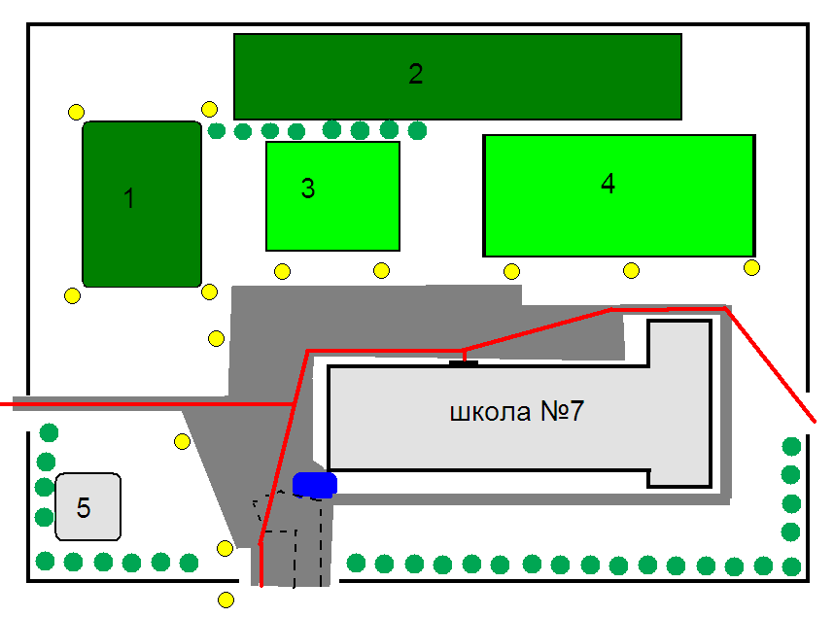

Условные обозначения:
рекомендуемые пути движения учащихся
движение транспортных средств
места погрузки/разгрузки
освещение
- Хоккейная площадка
- Футбольное поле
- Игровая площадка
- Спортивная площадка
- Хозяйственные постройки

План-схема расположения ОУ, пути движения транспортных средств и детей (учащихся)
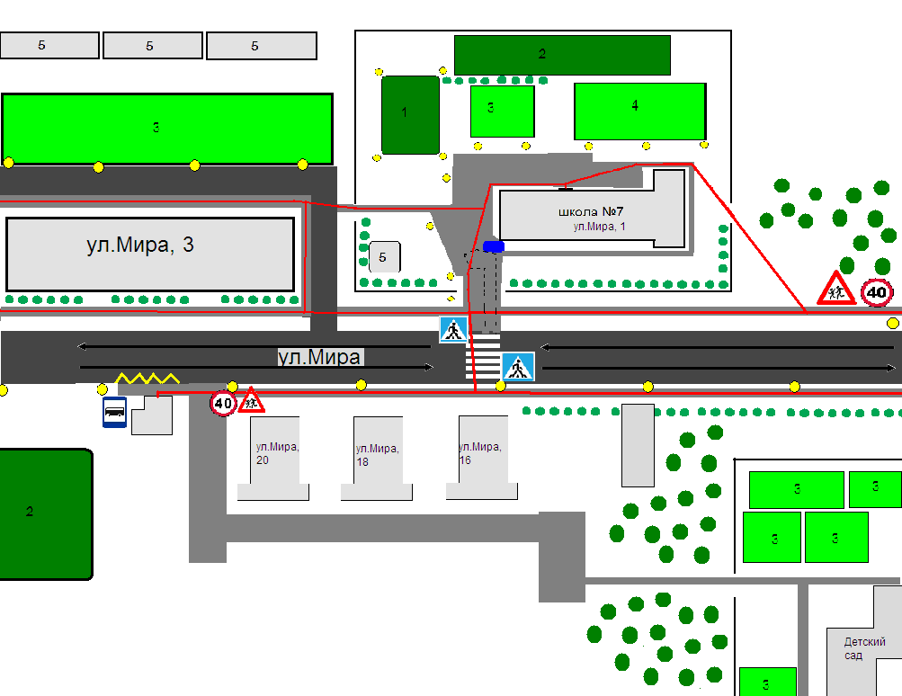

Условные обозначения:
Движение детей (учащихся)
движение транспортных средств
освещение

- Хоккейная площадка
- Футбольное поле
- Игровая площадка
- Спортивная площадка
- Хозяйственные постройки

 Дорожно-эксплуатационные организации, осуществляющие содержание УДС, несут ответственность в соответствии с законодательством Российской Федерации (Федеральный закон «О безопасности дорожного движения» №196-ФЗ, КоАП, Гражданский кодекс).

